

Міністерство освіти і науки України

Національний технічний університет України

“Київський політехнічний інститут імені Ігоря Сікорського”

Факультет інформатики та обчислювальної техніки

Кафедра інформаційні систем та технологій

# Лабораторна робота №2

із дисципліни «Основи програмування»

**Тема: «** Оператори та типи даних**»**

Виконали:

Студенти групи ІА-24

Призвіще:

Кармазіна Анастасія

Шкарніков Антон,

Сотніков Олексій.

Перевірив:

Колеснік Валерій Миколайович

Київ - 2022

**Хід роботи**:

1. Повторити теоретичні відомості.

2. Виконати три завдання з таблиці 2 відповідно до свого варіанту у таблиці 1.

Таблиця 1. Таблиця варіантів ( група №4 )

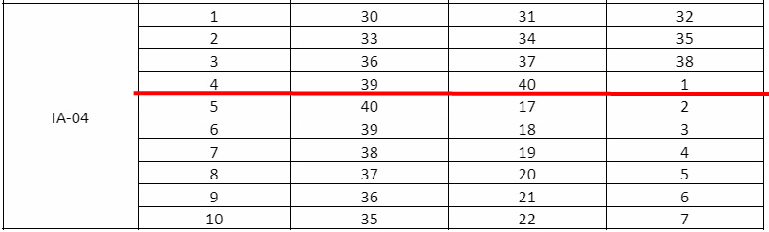

Таблиця 2. Таблиця завдання

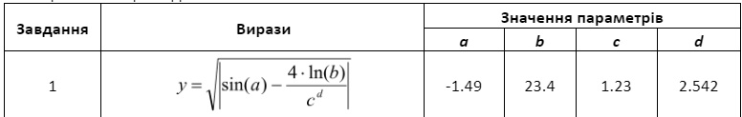

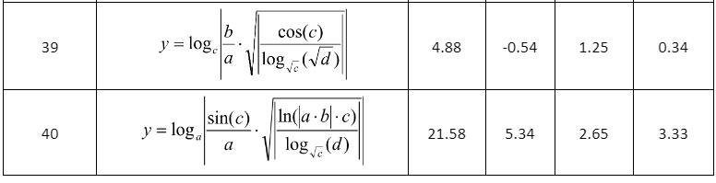

**Вирішення**

import static java.lang.Math.*;  
  
public class Main {  
 public static void main(String[] args) {  
 System.*out*.println("Task 39");  
 double a = 4.88, b = -0.54, c = 1.25, d = 0.34;  
 double y;  
 y = *log*(*abs*(b / a * *sqrt*(*abs*(*cos*(c) / (*log*(*sqrt*(d)) / *log*(*sqrt*(c))))))) / *log*(c);  
 System.*out*.println(y);  
  
 System.*out*.println("Task 40");  
 a = 21.58;  
 b = 5.34;  
 c = 2.65;  
 d = 3.33;  
 y = *log*(*sin*(c) / a * *sqrt*(*abs*(*log*(*abs*(a * b) * c) / (*log*(d) / *log*(*sqrt*(c)))))) / *log*(a);  
 System.*out*.println(y);  
  
 System.*out*.println("Task 1");  
 a = -1.49;  
 b = 23.4;  
 c = 1.23;  
 d = 2.542;  
 y = *sqrt*(*abs*(*sin*(a) - 4 * *log*(b) / *pow*(c, d)));  
 System.*out*.println(y);  
 }  
}

**Результат**

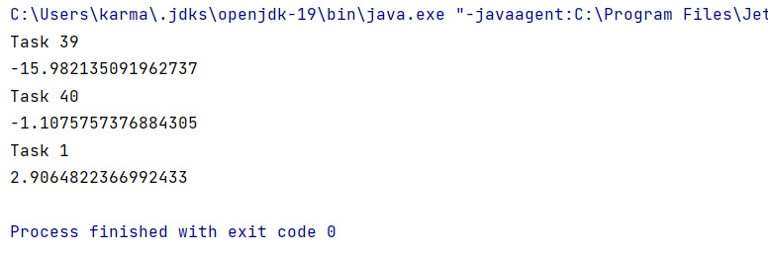

3. Висновок.

У цій лабораторній роботі ми ознайомилися з такими основними поняттями як: оператори та типи даних.

Оператори присвоювання практикуються у присвоєнні значень змінним. Основним оператором присвоєння є «=», тоді як його функціональність можна розширити за допомогою «+, -, *, / і %» з основним оператором. Ми продемонстрували використання операторів присвоєння в Java. І дізналися про основний синтаксис і робочий механізм операторів присвоєння.

Java є строго типізовані мовою, тобто тип всіх змінних і виразів визначається вже компілятором. Це дозволяє істотно підвищити надійність і якість коду, а також робить необхідним розуміння програмістами об'єктної моделі.

Всі типи в Java діляться на дві групи - фіксовані прості, або примітивні типи (8 типів) і численна група об'єктних типів (класів). Примітивні типи дійсно є сховищами даних свого типу. Вказівні змінні зберігають посилання на деякий об'єкт сумісного типу. Вони також можуть приймати значення null, не вказуючи ні на який об'єкт. JVM підраховує кількість посилань на кожен об'єкт і активізує механізм автоматичного збирання сміття для видалення невживаних об'єктів.